**O RAPAZ DE BRONZE - dramatização**

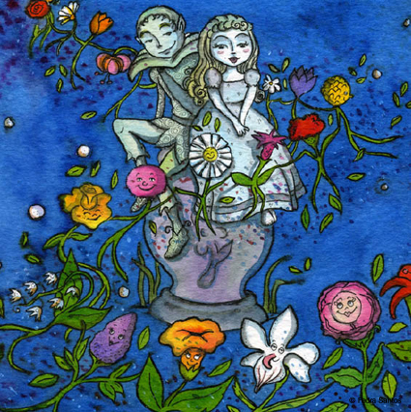



Segue este link e assiste à representação de O Rapaz de Bronze, de Sophia de M. Breyner

<https://www.youtube.com/watch?v=jEFNCqe_0iM>

(A peça de teatro "O rapaz de bronze", escrita por Sofia Mello Breyner Andersen, foi encenada pelos alunos do 5º C e 5º G no passado dia 21 de Junho, no auditório do I.P.J. O projeto, que teve como coordenadora a professora de Língua Portuguesa Maria Emília Calado, foi interdisciplinar e envolveu as disciplinas de E.V.T., Ed. musical e Língua Portuguesa e serviu para consolidar o estudo daquela obra literária.)